
ICS23.140
J72
中华人民共和国国家标准
GB/T 13277.5—××××
压缩空气
第5部分：油蒸气及有机溶剂测量方法
Compressed air —
Part 5：Test methods for oil vapour and organic solvent content
(ISO 8573-5:2001,MOD)
（征求意见稿）

××××-××-××发布
××××-××-××实施

目 次

前言 II
1范围 1
2规范性引用文件 1
3术语和定义 1
4单位和符号 2
5参照条件 2
6试验方法概要 2
7试验条件 3
8试验方法 3
9数据报告 3
10不确定性 4
附录A（规范性附录）试验报告 5
附录B（资料性附录）道尔顿分压定律 8

前 言
GB/T 13277《压缩空气》分为九部分：
——第1部分：污染物净化等级；
——第2部分：悬浮油含量测量方法；
——第3部分：湿度测量方法；
——第4部分：固体颗粒测量方法；
——第5部分：油蒸气及有机溶剂测量方法；
——第6部分：气态污染物含量测量方法；
——第7部分：活性微生物含量测量方法；
——第8部分：固体颗粒质量浓度测量方法；
——第9部分：液态水含量测量方法。
本部分为GB/T 13277的第5部分。
本部分按照GB/T1.1-2009给出的规则起草。
本部分使用重新起草法修改采用ISO 8573-5:2001《压缩空气 第5部分：油蒸气及有机溶剂测量方法》（英文版）。
考虑到我国国情，本部分在采用ISO 8573-5:2001时，做了一些修改。有关技术性差异已编入正文中，并在它们所涉及的条款的页边空白处用垂直单线标识。
为了便于使用，本部分还做了下列编辑性修改：
a) “本国际标准”一词改为“本部分”；
b) 删除ISO 8573-5:2001前言。
本部分由中国机械工业联合会提出。
本部分由全国压缩机标准化技术委员会（SAC/TC145）归口。
本部分起草单位：。
本部分主要起草人：。

压缩空气
第5部分：油蒸气及有机溶剂测量方法
1 范围
GB/T 13277的本部分规定了检测压缩空气中油蒸气含量的气相色谱试验方法和化学指示管（用于初步检测是否存在油蒸气）的使用方法，同时规定了油蒸气的取样、测量、评定、不确定性因素和试验报告。气相色谱试验方法不考虑压缩空气的来源，也不考虑油蒸气中各种难以与其它碳氢化合物分离的有机溶剂。
本部分适用于压缩空气中油蒸气（6个或更多碳原子的碳氢化合物）含量的测量。
注：不大于5个碳原子的轻烃参照ISO 8573-6按气态污染物测量。
2 规范性引用文件
下列文件对于本文件的应用是必不可少的。凡是注日期的引用文件，仅注日期的版本适用于本文件。凡是不注日期的引用文件，其最新版本（包括所有的修改单）适用于本文件。
GB/T 4975 容积式压缩机术语 总则（GB/T 4975-1995，ISO 3857-1:1977， ISO 3857-2:1977，EQV）
GB/T 13277.1-2008 压缩空气——污染物净化等级（ISO 8573-1:2001，MOD）
GB/T 13277.2-2015 压缩空气——第2部分：悬浮油含量测量方法（ISO 8573-2:2007，MOD）
GB/T 13277.3 压缩空气——第3部分：湿度测量方法（GB/T 13277.3-2015，ISO 8573-3:1999，MOD）
GB/T 17446 流体传动系统及元件 词汇（GB/T 17446-2012，ISO 5598：2008，IDT）
ISO 2591-1 筛分试验——第1部分:用编织金属丝网及穿孔金属板的筛分试验方法（Test sieving — Part 1: Methods using test sieves of woven wire cloth and perforated metal plate）
ISO 9486 工作场所空气——氯化烃蒸气的测试——碳管/溶剂解吸/气相色谱法（Workplace air — Determination of vaporous chlorinated hydrocarbons — Charcoal tube/solvent desorption/gas chromatographic method）
ISO 9487 工作场所空气——芳香烃蒸气的测试——碳管/溶剂解吸/气相色谱法（Workplace air — Determination of vaporous aromatic hydrocarbons — Charcoal tube/solvent desorption/gas chromatographic method）
3 术语和定义
GB/T 4975、GB/T 17446和GB/T 13277.1中的以及下列术语和定义适用于GB/T 13277的本部分。
3.1
网孔 mesh
通过固体颗粒分级来表示颗粒尺寸时所使用的筛网定义的孔径。
3.2
油 oil
由6个或更多碳原子组成的碳氢化合物的混合物（C₆）。
3.3
有机溶剂 organic solvent
下列一种或一组物质的混合物：醇、卤代烃、酯、酯/醚醇、酮、芳香烃/脂肪烃。
注：这些化合物的特点是当分析空气样品时，在给定条件下具有相当大的蒸汽压力。
4 油蒸气等级
在GB/T 13277.1—2008表4中分级所用的总含油量数值包含油蒸气。
5 试验方法
根据压缩空气中油蒸气含量的范围选择试验方法。
——气相色谱法（见A.1）：适用的油蒸气含量范围为0.001mg/m³ ~ 10 mg/ m³。
——化学指示管法（见A.2）：只作为初步方法，用作检查目的和初步含量判断，之后应采用气相色谱法。
6取样
6.1概述
压缩空气系统中油蒸气含量的测量应按下列规定进行。
样品中应无干扰性污染物，如水蒸气、悬浮油。
应在恒定流量下对油蒸气进行取样和分析。
空气流通常是经相关管线阀门流过试验设备。应检查并确保它们不会影响待测的污染物水平。应特别注意试验设备的清洁度，还应采取一些其它预防措施，例如清洗阀门和保持恒定的试验条件。良好的分析技术有助于提高测量的置信度。
不管使用何种方法，都要求通过测量流量来确定试验期间的空气使用量。
温度和速度应在试验设备制造商的规定范围内。
取样程序见A.1。
6.2 萃取
探测仪应安装在一小的萃取管内，萃取管将空气样品从主管路引至测量室内，测量应在系统压力下进行。
6.3取样和测量条件
6.3.1 重复性
根据测量设备规定中参加试验人员的经验和测量方法的重复性，可进行一系列连续的测量。
6.3.2 取样系统
取样系统中引出空气时所用材料不应影响样品中的油蒸气含量。
测量期间，应记录取样系统压力。
测量期间，取样系统温度应高于当前露点，并应记录（见 GB/T 13277.3）。
6.3.3 测量系统
在任何测量之前，压缩空气系统和取样系统均应达到稳定状态，并应在测量期间保持稳定。两次连续测量间隔至少为20min，其测量读数应一致，偏差不得大于测量系统的精度范围。
6.3.4 试验设备
提取样品的试验设备一般应如图A.1所示布置。试验设备不能影响收集到的样品。
应采取措施，确保压缩空气系统和取样点之间没有温度差。同时应当考虑GB/T 13277.2中规定的实用程序。
7 测量
应按照相关说明，对所用测量设备的校准要求以及测量的水蒸气浓度等级予以考虑。
设备操作、测量以及评定要求应按照GB/T 13277.2—2015中的方法B2。
气相色谱法试验程序的详细说明见A.1。
测量前，用不会增加样品中总碳氢化合物含量的溶剂对测量管和不锈钢管进行清洗和除油。并用系统中的压缩空气对取样点和膜片过滤器前的不锈钢管进行吹洗，例如，吹洗5min。
试验方法应当参照ISO 9486和ISO 9487。
检查流量计的标准参考条件。
8 试验结果评定
8.1标准状态
如无特别说明，油蒸气浓度测试报告的标准状态应如下：
压缩空气温度： 20℃；
压缩空气压力： 0.1MPa（a）；
相对水蒸气压力： 0。
8.2湿度影响
相对湿度应小于75%且在测量设备制造商要求的湿度范围之内。测量时相应的校准程序应当符合制造商说明书中的规定。
8.3压力和温度影响
$c\text{ref}=c\text{test}⋅\frac{p\text{ref}}{p\text{test}}⋅\frac{t\text{test}}{t\text{ref}}$应使用下面公式将油蒸气浓度重新计算至标准压力条件下的浓度：
式中
C_{ref} 标准状态下的浓度；
C_{test} 试验工况下的浓度；
P_{ref} 标准压力（绝对压力）；
P_{test} 试验压力（绝对压力）；
t_{ref} 标准温度（绝对温度）；
t_{test} 试验温度（绝对温度）。
空气的体积流量受温度影响。参见附录B。
9 不确定性
由于物理测量的特性，不可能测量一个物理量而没有误差，或者说事实上确定任何一项特定测量的真实误差是不可能的。然而，如果测量条件充分已知，则可能估算出或者计算出所测值与真值间的特性偏差，因而能以一定的置信度断定其真实误差小于此偏差。
此偏差的值（通常是95%的置信度）就成为该特定测量精度的判断指标。
假定测量各独立量和气体特性时，可能产生的系统误差可以通过修正补偿。如果读数的数量足够多，还可进一步假定，读数的置信限和积累误差可以忽略不计。
可能产生的（小的）系统误差包含在测量的不精确度中。
由于除例外情况外（例如电器传感器），各独立测量的不确定度仅仅是精度级和极限误差的几分之一，所以经常采用精度级和极限误差来确定这种不确定度。
有关确定各独立测量的不确定度和各气体特性置信限的数据都是一些近似值。而改善这些近似程度则耗费巨大。
注：本条所述的不确定度的计算并非绝对必需。
10 试验报告
10.1 说明
当根据GB/T 13277.1进行等级评定时，压缩空气中的油蒸气含量和有机溶剂含量或者二者之一的描述只应与悬浮油含量的描述一起使用；该描述应符合按照GB/T 13277本部分规定测量方法程序检测的值。
如果没有提到不考虑总含油量，按照GB/T 13277本部分的测试结果不应用来表示空气中的含油量。
10.2 信息
按照GB/T 13277本部分出具的油蒸气浓度试验报告应包含下列信息：
a）压缩空气系统及其工况的描述要尽可能详细，以确保所测浓度值的准确适用，应包括：
——压力，
——温度，
——其他污染物。
- 取样点（取出并得到样品的地方）的描述；
- 所用取样和测量系统（特别是所用材料）的说明及其校准记录的详细信息。
d）“按照GB/T 13277.5测量的油蒸气含量（单位：mg/m³）”语句后应附有：
——按标准状态计算并符合第8条评定方法的实际平均测量值的数字；
——按实际工况计算并符合第8条评定方法的实际平均测量值的数字；
——测量涉及的压力；
——不确定度及其说明；
——校准记录的日期。
e)取样和测量日期。
附录A
(规范性附录)
试验程序
A.1 气相色谱法
A.1.1 取样程序
按照图A.1及下列步骤进行试验。
- 将图A.1中的取样管连接到测量点处的截止阀（6）上。
- 将截止阀7和8 与消声装置相连接。
- 关闭所有阀们。
- 慢慢打开截止阀6、7、和8。

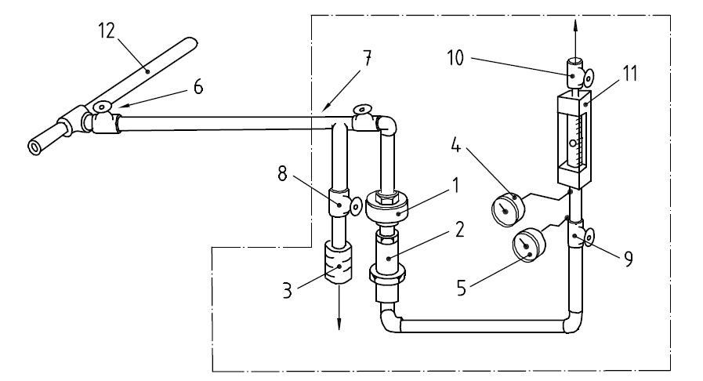
说明：
1 膜片夹持器ª； 7 截止阀；
2 收集油蒸气和有机溶剂用不锈钢管（见图A.2）； 8 截止阀；
3 消声器； 9 流量调节阀；
4 压力表； 10 流量调节阀^{b}；
5 温度表； 11流量计；
6 截止阀； 12主管路。
ª 膜片用来保护不锈钢管不受到气溶胶污染物的污染。
^{b} 只有流量计能够在承压下工作时，才能使用流量调节阀（10）。
图A.1 气相色谱法——取样程序
- 冲洗（清洗工艺）系统5min。
- 关闭所有阀门。
- 按照图A.1连接测量系统的其余部分。
- 关闭所有阀门。
- 打开截止阀6、7和8至全开，对试验设备加压。
- 使用流量计（11）上的流量调节阀（9，10）调节流量。
- 取样时间过后，关闭取样管进口处的截止阀（6）。取样时间应足够长，可以使主区域中每个取样管吸收到0.001mg～1mg的样品。最小接触时间应为0.1s，接触时间为主区域活性炭体积除以压缩空气实际流量。
- 断开膜片夹持器（1）和不锈钢管（2），并打开两端。不锈钢管应如图A.2所示。
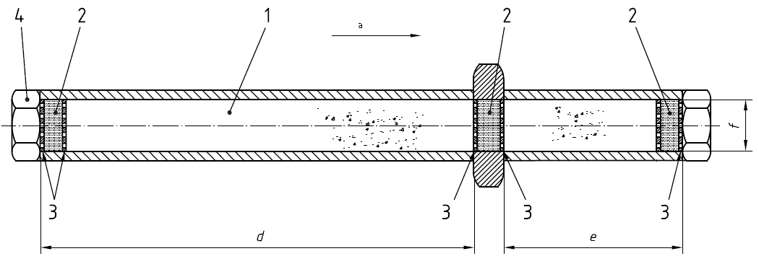
说明：
1 不锈钢管；
2 石英纤维过滤器；
3 带孔的不锈钢圆盘；
4 1/4英寸接头。
d 带3g活性炭的主区域长度：100mm；
e 带1g活性炭的备用区长度：40mm；
f 钢管内径：10mm。
a 流动方向。
图A.2 不锈钢管
A.1.2 取样准备
不锈钢测量管应在主区域装入3g椰壳活性炭（相对湿度<75%），备用区装入1g椰壳活性炭（见图A.2）。备用区吸附的油蒸气或有机溶剂的最大质量含量应为该区域的10% ~ 25%。吸附剂为符合ISO 2591-1的20/40网孔的椰壳活性炭。
虽然该场合大多使用椰壳活性炭，但如果有可提供相同性能的吸附剂存在，也可以用来替代椰壳活性炭。
A.1.3 测定
按照下列步骤结合“盲测”分别分析主区域和备用区。
- 使用二硫化碳萃取主区域和备用区样品。用苯-D6，甲苯-D8，乙苯-D10和辛烷-D18作为内部标准。
- 在混合器上萃取吸附取样管30 min。
- 用气相色谱-质谱联用技术在全扫描状态模式下分析萃取的样品，用相同的方法分析盲测样品和标准样品。
- 尽可能识别主要的单一成分。以甲苯为基础半定量地表征、总结和计算其它单个组份（如脂肪类和芳香族化合物）。
检测极限应为每管0.1μg ~ 0.5μg。
A.1.4 计算
应当使用GB/T 13277.2中给出的关于分析方法和相关计算的原理。
A.2 化学指示管
GB/T 13277的本部分规定，可以使用检测管初步检测是否存在油蒸气。一旦确认，应采用符合A.1条的气相色谱法来对压缩空气中的油蒸气进行定量分析。
检测管的使用方法详见制造商的使用说明书。
附录B
（资料性附录）
$c\text{oil}=\frac{M_{r,\text{oil}}⋅p_{\text{oil}}}{M_{r,\text{air}}⋅p_{\text{abs}}}$道尔顿分压定律
道尔顿分压定律见下式：
式中：
c_{oil} 油浓度比；
M_{r,oil} 油的分子量；
M_{r,air} 空气的分子量；
p_{oil} 油蒸气压力，单位为兆帕（MPa）；
p_{abs} 绝对压力，单位为兆帕（MPa）。

